Региональные операторы
по обращению с ТКО в московской области (зоны ответственности)

Сергиево-Посадский кластер Алексинский кластер Ногинский кластер

ООО «Сергиево-Посадский региональный ООО «Экопромсервис» ООО «Хартия» : Балашиха, Ногинск, Звёздный городок, Красноармейск,
оператор»: Дмитров, Долгопрудный, Дубна, Клин, Солнечногорск Ликино-Дулёво, Лосино-Петровский, Орехово-Зуево, Павловский Посад,
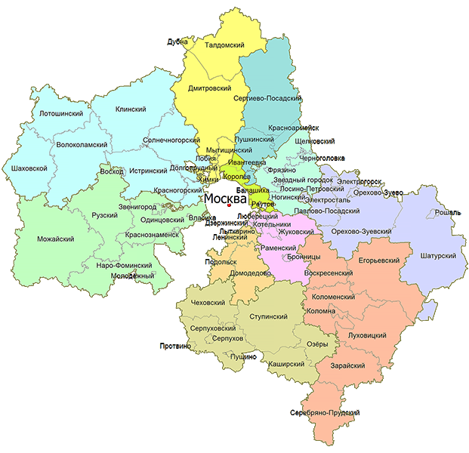
Ивантеевка, Королёв, Лобня, Мытищи, Пушкино, Реутов, Черноголовка, Щёлково, Фрязино, Электрогорск, Электросталь
Сергиев-Посад, Талдом, Химки

Рузский кластер Воскресенский кластер

ООО «Рузский ООО «ЭкоЛайн Воскресенск»:
региональный Бронницы, Воскресенск,
оператор» : Егорьевск, Жуковский,
Власиха, Восход, Люберцы, Раменское,
Волоколамск, Рошаль, Шатура
Звенигород, Истра,
Красногорск, Каширский кластер
Краснознаменск,
Лотошино, Можайск, ООО «Каширский региональный
Молодёжный, Наро- оператор» : Дзержинский,
Фоминск, Руза, Домодедово, Зарайск,
Одинцово, Кашира, Коломна, Котельники,
Шаховская Видное, Луховицы, Лыткарино,
Озёры, Серебряные Пруды,
Чеховский кластер Ступино
ООО «МСК-НТ»:
Подольск, Протвино,
Пущино, Серпухов,
Чехов

